松山高中94學年度上學期第一次期中考社會組數學試卷
一、多重選擇題：每題5分(全對得5分；錯一選項得3分；錯二選項以上得0分)
1. 在空間中，下列敘述何者正確？
(A)若兩平行平面E₁，E₂依次交第三平面於二直線L₁及L₂，則L₁ // L₂ (B)若平面E₁平行平面E₂，而直線L₁及L₂分別在E₁，E₂上，則L₁ // L₂ (C)相異兩點恰有一條直線
通過此兩點，相異三點恰有一平面通過此三點 (D)平行同一直線之兩相異直線必平行
(E)平行同一平面之兩相異直線必平行
2.五個直線參數式：(A)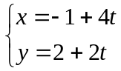，t∈R (B)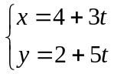，t∈R (C)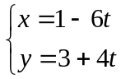，t∈R (D)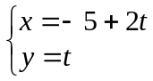，t∈R (E)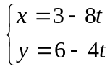，t∈R中，代表同一條直線的有哪些？
3. 下列何條件恆使P點在線段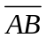上﹖(A) 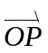＝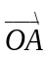＋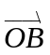 (B) ＝＋ (C)3＋＝4 (D)3＋＝4 (E) ＝－﹒
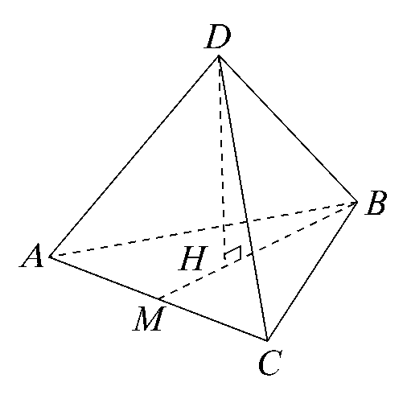
4.如圖，若D - ABC為一正四面體，邊長為8，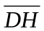垂直平面ABC於H，則下列何者正確？
(A) H為△ABC之重心 (B)=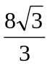 (C)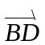⊥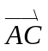 (D)若平面ABC與平面ADC的夾角為θ，則cosθ = − (E)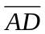與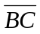的距離為4 。

二、填充題：每格6分，共60分
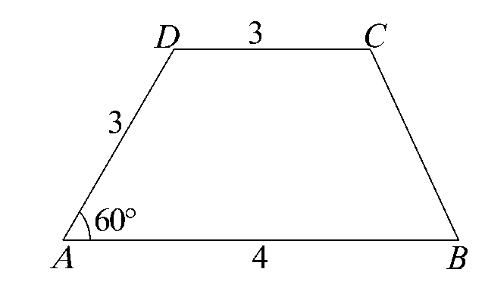
1.如右圖：梯形ABCD中，//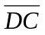，= 5，== 3，∠BAD = 60°，
若= x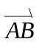+ y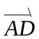，則數對(x，y) = (1) 。
2.平行四邊形ABCD中，= 3，= 2，則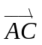．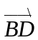之值為 (2) 。
3.若G是△ABC的重心，且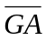= 3，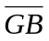= 4，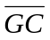= 5，則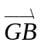．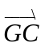= (3) 。
4.若△ABC中，= 6，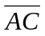= 8，= 7且∠ A的角平分線交於D點，
則 |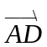| = (4) 。

班級 座號 姓名
5.平面上三點A(− 3，1)，B(7，6)，C(0，5)，試求
(1) cos∠BAC = (5) 。 (2) 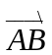在上之正射影為 (6) 。
(3) B在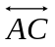上之投影坐標為 (7) 。 (4) △ABC的面積為 (8) 。
6.△ABC中，D是中點，E點在上，且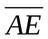：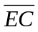= 1：2，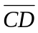與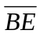交於P點，
設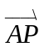= x+ y，則數對(x，y) = (9) 。
7.設L：2x − y + 3 = 0，則過點(－1，3)且與L之一夾角為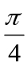的直線方程式為 (10) 。

三、計算題( 每題10分)
1.設x，y ∈ R，x²+ 4y² = 4，試求4x − 6y＋2之最大值？及此時所對應之(x , y)？

2.兩直線的參數方程式分別為L₁：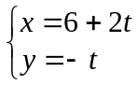，t∈R，L₂：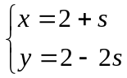，s∈R，試求兩直線之
(1)交點坐標。 (2)交角平分線的方程式。

松山高中94學年度上學期第一次期中考社會組數學答案卷
班級 座號 姓名
一、多重選擇題：每題5分(全對得5分；錯一選項得3分；錯二選項以上得0分)
1 | 2 | 3 | 4
二、填充題：每格6分，共60分
1 | 2 | 3 | 4 | 5
6 | 7 | 8 | 9 | 10
三、計算題：每題10分，共20分
1.設x，y ∈ R，x²+ 4y² = 4，試求4x − 6y＋2之最大值？及此時所對應之(x , y)？

2.兩直線的參數方程式分別為L₁：，t∈R，L₂：，s∈R，試求兩直線之
(1)交點坐標。 (2)交角平分線的方程式。

松山高中94學年度上學期第一次期中考社會組數學答案卷
班級 座號 姓名
一、多重選擇題：每題5分(全對得5分；錯一選項得3分；錯二選項以上得0分)
1 | 2 | 3 | 4
(A) (D) | (A)(D) | (A)(C)(E) | (A)(C)(E)
二、填充題：每格6分，共60分
1 | 2 | 3 | 4 | 5
(，1) | − 5 | − 16 | 6 | 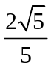
6 | 7 | 8 | 9 | 10
(6，8) | (3，9) | 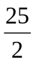 | ( ,) | 3x + y = 0  或 x − 3y = − 10
三、計算題：每題10分，共20分
1.設x，y ∈ R，x²+ 4y² = 4，試求4x − 6y＋2之最大值？及此時所對應之(x , y)？

ANS： 最大值 = 12， (x,y)=( ,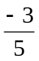)

2.兩直線的參數方程式分別為L₁：，t∈R，L₂：，s∈R，試求兩直線之
(1)交點坐標。 (2)交角平分線的方程式。

ANS： (1) (2，2) (2) x − y = 0及x + y − 4 = 0

